# OIP

tomcat 安装好后需要做一下配置

1, /usr/lib/tomcat-8.5.41/conf/context.xml

进入这个目录，修改context.xml, 加这句。

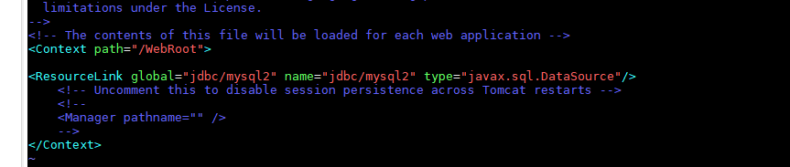

2， 同目录下修改server.xml, 加入一下配置。

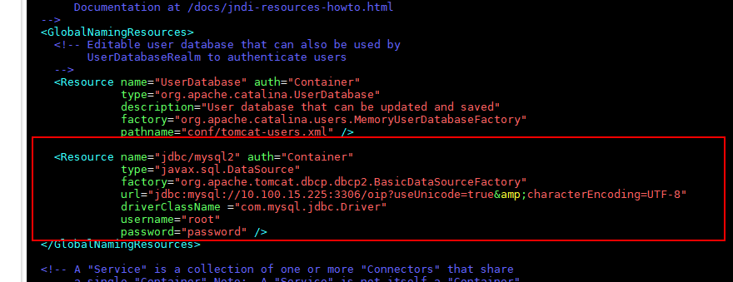

URL中的IP是服务的IP

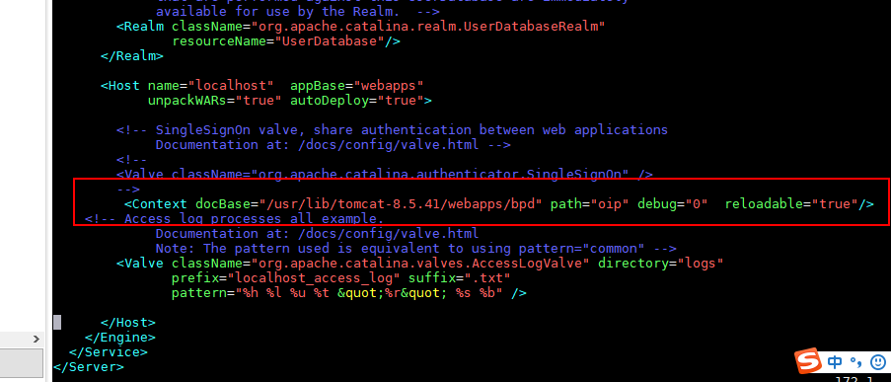

Webapps后的bpd 就是我们的war包项目名字，path 的值是浏览器url中端口号后的值（<http://10.100.15.226:8080/oip/system/login.jsp>），path的值可以为空。